

**"Ақталған адамға куәлік беру" мемлекеттік көрсетілетін қызмет регламентін бекіту туралы**

***Күшін жойған***

Батыс Қазақстан облысы әкімдігінің 2016 жылғы 29 наурыздағы № 88 қаулысы. Батыс Қазақстан облысының Әділет департаментінде 2016 жылғы 22 сәуірде № 4346 болып тіркелді. Күші жойылды - Батыс Қазақстан облысы әкімдігінің 2020 жылғы 5 маусымдағы № 131 қаулысымен

      Ескерту. Күші жойылды - Батыс Қазақстан облысы әкімдігінің 05.06.2020 № 131 қаулысымен (алғашқы ресми жарияланған күнінен кейін күнтізбелік он күн өткен соң қолданысқа енгізіледі).

*РҚАО-ның ескертпесі.*  
*Құжаттың мәтінінде түпнұсқаның пунктуациясы мен орфографиясы сақталған.*

      "Қазақстан Республикасындағы жергілікті мемлекеттік басқару және өзін-өзі басқару туралы" 2001 жылғы 23 қаңтардағы, "Мемлекеттік көрсетілетін қызметтер туралы" 2013 жылғы 15 сәуірдегі Қазақстан Республикасының Заңдарын басшылыққа ала отырып, Батыс Қазақстан облысының әкімдігі **ҚАУЛЫ ЕТЕДІ**:  
      1. Қоса беріліп отырған "Ақталған адамға куәлік беру" мемлекеттік көрсетілетін қызмет регламенті бекітілсін.  
      2. "Батыс Қазақстан облысының жұмыспен қамтуды үйлестіру және әлеуметтік бағдарламалар басқармасы" мемлекеттік мекемесі (Ж.Ғ. Иманғалиев) осы қаулының әділет органдарында мемлекеттік тіркелуін, "Әділет" ақпараттық-құқықтық жүйесінде және бұқаралық ақпарат құралдарында оның ресми жариялануын қамтамасыз етсін.  
      3. Осы қаулының орындалуын бақылау Батыс Қазақстан облысы әкімінің орынбасары И.В. Стексовке жүктелсін.  
      4. Осы қаулы алғашқы ресми жарияланған күнінен кейін күнтізбелік он күн өткен соң қолданысқа енгізіледі.

|  |  |
| --- | --- |
| *Облыс әкімі* | *А. Көлгінов* |

      Батыс Қазақстан облысы әкімдігінің 2016 жылғы  
29 наурыздағы № 88 қаулысымен  
бекітілген

**"Ақталған адамға куәлік беру" мемлекеттік көрсетілетін қызмет регламенті**

      Ескерту. Регламент жаңа редакцияда - Батыс Қазақстан облысы әкімдігінің 16.05.2019 № 119 қаулысымен (алғашқы ресми жарияланған күнінен кейін күнтізбелік он күн өткен соң қолданысқа енгізіледі).

      1. "Ақталған адамға куәлік беру" мемлекеттік көрсетілетін қызметі (бұдан әрі – мемлекеттік көрсетілетін қызмет).

      Мемлекеттік көрсетілетін қызмет Батыс Қазақстан облысы аудандарының (облыстық маңызы бар қаланың) жұмыспен қамту және әлеуметтік бағдарламалар бөлімдерімен (бұдан әрі – көрсетілетін қызметті беруші) Қазақстан Республикасының Денсаулық сақтау және әлеуметтік даму министрінің 2015 жылғы 28 сәуірдегі № 279 "Әлеуметтік-еңбек саласындағы мемлекеттік көрсетілетін қызмет стандарттарын бекіту туралы" (Нормативтік құқықтық актілерді мемлекеттік тіркеу тізілімінде № 11342 тіркелді) бұйрығымен бекітілген "Ақталған адамға куәлік беру" мемлекеттік көрсетілетін қызмет стандартына (бұдан әрі – Стандарт) сәйкес көрсетіледі.

      Өтінішті қабылдау мен мемлекеттік қызметті көрсету нәтижесін беруді "Азаматтарға арналған үкімет" мемлекеттік корпорациясы" коммерциялық емес акционерлік қоғамының Батыс Қазақстан облысы бойынша филиалдары (бұдан әрі - Мемлекеттік корпорация) жүзеге асырады.

      2. Мемлекеттік қызметті көрсету нысаны: қағаз түрінде.

      3. Мемлекеттік қызметті көрсету нәтижесі – "Ақталған адамға бірыңғай үлгідегі куәлік беру қағидаларын, ақталған адамның куәлігінің үлгісін бекіту және "Саяси қуғын-сүргінге ұшырап ақталған адамдарды куәлікпен қамтамасыз ету тәртібі туралы" Қазақстан Республикасы Министрлер Кабинетінің 1993 жылғы 22 қазандағы № 1055 қаулысының күші жойылды деп тану туралы" Қазақстан Республикасы Үкіметінің 2015 жылғы 2 сәуірдегі № 184 қаулысымен бекітілген үлгідегі куәлік немесе оның телнұсқасы (бұдан әрі - куәлік немесе оның телнұсқасы).

      Мемлекеттік қызмет көрсету нәтижесін ұсыну нысаны: қағаз түрінде.

      4. Мемлекеттік қызмет жеке тұлғаларға (бұдан әрі – көрсетілетін қызметті алушы) тегін көрсетіледі.

      5. Мемлекеттік қызметті көрсету мерзімі:

      1) Мемлекеттік корпорацияда құжаттардың топтамасын тіркеген сәттен бастап:

      куәлік (куәлік телнұсқасын) беру - 5 (бес) жұмыс күні;

      Мемлекеттік корпорацияға жүгінген кезде құжаттарды қабылдау күні мемлекеттік қызметті көрсету мерзіміне кірмейді;

      2) құжаттардың топтамасын тапсыру үшін күтудің рұқсат етілген ең ұзақ уақыты - 15 минут;

      3) көрсетілетін қызметті алушыға қызмет көрсетудің рұқсат етілген ең ұзақ уақыты - 20 минут.

**2. Мемлекеттік қызметті көрсету процесінде көрсетілетін қызметті берушінің құрылымдық бөлімшелерінің (қызметкерлерінің) іс-қимыл тәртібін сипаттау**

      6. Көрсетілетін қызметті алушының Стандарттың 9-тармағында көрсетілген қажетті құжаттармен (бұдан әрі – құжаттар) қоса өтініш беруі мемлекеттік қызметті көрсету рәсімдерін (іс-қимыл) бастауға негіз болады.

      7. Мемлекеттік қызмет көрсету процесінің құрамына кіретін әрбір рәсімнің (іс-қимылдың) мазмұны, оны орындау ұзақтығы:

      1) көрсетілетін қызметті берушінің кеңсе қызметкері 15 (он бес) минут ішінде құжаттарды тіркеу журналына тіркейді және көрсетілетін қызметті берушінің басшысына қарауға жолдайды.

      Нәтижесі – тіркеу журналына жазу және көрсетілетін қызметті берушінің басшысына жолдау;

      2) көрсетілетін қызметті берушінің басшысы 1 (бір) сағат ішінде құжаттарды қарайды және көрсетілетін қызметті берушінің жауапты орындаушысын белгілейді.

      Нәтижесі – жауапты орындаушыны белгілеу;

      3) көрсетілетін қызметті берушінің жауапты орындаушысы 2 (екі) жұмыс күні ішінде құжаттарды тексереді, куәлікті немесе оның телнұсқасын дайындайды және көрсетілетін қызметті берушінің басшысына қол қоюға береді.

      Нәтижесі – куәлікті немесе оның телнұсқасын көрсетілетін қызметті берушінің басшысына қол қоюға жіберу;

      4) көрсетілетін қызметті берушінің басшысы 1 (бір) сағат ішінде куәлікке немесе оның телнұсқасына қол қояды және көрсетілетін қызметті берушінің кеңсесіне жібереді.

      Нәтижесі – куәлікті немесе оның телнұсқасын көрсетілетін қызмет берушінің кеңсесіне жіберу;

      5) көрсетілетін қызметті берушінің кеңсе қызметкері 15 (он бес) минут ішінде куәлікті немесе оның телнұсқасын куәліктің берілуін есепке алу журналына тіркейді және көрсетілетін қызметті алушыға мемлекеттік қызмет нәтижесін береді;

      Нәтижесі – ақталған адамға куәлікті немесе оның телнұсқасын беру.

**3. Мемлекеттік қызметті көрсету процесінде көрсетілетін қызметті берушінің құрылымдық бөлімшелерінің (қызметкерлерінің) өзара іс–қимыл тәртібін сипаттау**

      8. Мемлекеттік қызмет көрсету процесіне қатысатын құрылымдық бөлімшелердің (қызметкерлердің) тізбесі:

      1) көрсетілетін қызметті берушінің кеңсе қызметкері;

      2) көрсетілетін қызметті берушінің басшысы;

      3) көрсетілетін қызметті берушінің жауапты орындаушысы.

      9. Мемлекеттік қызметті көрсету процесінде көрсетілетін қызметті берушінің құрылымдық бөлімшелерінің (қызметкерлерінің) рәсімдері (іс-қимылдары), өзара іс-қимылдары реттілігінің толық сипаттамасы осы "Ақталған адамға куәлік беру" мемлекеттік көрсетілетін қызмет регламентінің қосымшасына сәйкес мемлекеттік қызмет көрсетудің бизнес-процестерінің анықтамалығында көрсетіледі (бұдан әрі - Регламент).

**4. Мемлекеттік корпорациямен және (немесе) өзге де көрсетілетін қызметті берушілермен өзара іс-қимыл тәртібін, сондай-ақ мемлекеттік қызметті көрсету процесінде ақпараттық жүйелерді пайдалану тәртібін сипаттау**

      10. Мемлекеттік корпорацияға жүгіну тәртібінің сипаттамасы, өтінішті өңдеудің ұзақтығы:

      1) көрсетілетін қызметті алушы қажетті құжаттарын және өтінішті Мемлекеттік корпорацияның қызметкеріне береді, ол электрондық кезек ретімен "кедергісіз" қызмет көрсету арқылы операциялық залда жүзеге асырылады – 1 (бір) минут ішінде;

      2) 1-процесс – мемлекеттік көрсетілетін қызметті көрсету үшін Мемлекеттік корпорацияның қызметкері Мемлекеттік корпорацияның Ықпалдастырылған ақпараттық жүйесінің автоматтандырылған жұмыс орнына (бұдан әрі – Мемлекеттік корпорацияның ЫАЖ АЖО) логинді және парольді енгізуі (авторландыру процесі) – 1 (бір) минут ішінде;

      3) 2-процесс – Мемлекеттік корпорация қызметкерінің мемлекеттік көрсетілетін қызметті таңдауы, экранға мемлекеттік қызметті көрсету үшін сұраныс нысаны шығуы және Мемлекеттік корпорация қызметкерінің көрсетілетін қызметті алушының мәліметтерін енгізуі – 1 (бір) минут ішінде;

      4) 3-процесс – электрондық үкімет шлюзі (бұдан әрі – ЭҮШ) арқылы жеке тұлғалардың мемлекеттік деректер қорына (бұдан әрі – ЖТ МДҚ) көрсетілетін қызметті алушының мәліметтері туралысұрау жолдауы 2 (екі) минут ішінде;

      5) 1-шарт - ЖТ МДҚ-нда көрсетілетін қызметті алушы мәліметтерінің бар болуын тексеруі – 1 (бір) минут ішінде;

      6) 4-процесс – ЖТ МДҚ-нда көрсетілетін қызметті алушы мәліметтерініңболмауына байланысты мәліметтерді алуға мүмкіндіктің жоқтығы туралы хабарламаны қалыптастыруы – 1 (бір) минут ішінде;

      7) 5-процесс – электрондық үкіметтің аймақтық шлюзінің автоматтандырылған жұмыс орнына (бұдан әрі – ЭҮАШ АЖО) ЭҮШ арқылы Мемлекеттік корпорация қызметкерінің электрондық цифрлық қолтаңбасымен куәландырылған (қол қойылған) электрондық құжаттарын (көрсетілетін қызметті алушының сұранысын) жолдауы – 2 (екі) минут ішінде.

      11. Мемлекеттік корпорация арқылымемлекеттік қызметті көрсетудің нәтижесін алу процесінің сипаттамасы, оның ұзақтығы:

      1) 6-процесс – электрондық құжаттарын ЭҮАШ АЖО-да тіркеуі –1 (бір) минут ішінде;

      2) 2-шарт – көрсетілетін қызметті берушінің көрсетілетін қызметті алушы ұсынған құжаттар топтамасының сәйкестігін тексеруі (өңдеуі) – 1 (бір) минут ішінде;

      3) 7-процесс – көрсетілетін қызметті алушының құжаттарында кемшіліктердің болуына байланысты сұратылып отырған мемлекеттік көрсетілетін қызметтен бас тарту жөніндегі хабарламаны қалыптастыруы – 2 (екі) минут ішінде;

      4) 8-процесс – көрсетілетін қызметті алушы Мемлекеттік корпорацияның қызметкері арқылы ЭҮАШ АЖО-нда қалыптастырылған мемлекеттік көрсетілетін қызметтің нәтижесін (куәлік немесе оның телнұсқасы) алуы – 2 (екі) минут ішінде.

      Мемлекеттік корпорация арқылы мемлекеттік қызметті көрсету кезінде іске қосылатын ақпараттық жүйелердің функционалдық өзара іс-қимылдары диаграммасы осы Регламенттің 2-қосымшасында берілген.

      10. Мемлекеттік қызмет көрсету мәселелері бойынша көрсетілетін қызметті берушінің және (немесе) олардың лауазымды адамдарының шешімдеріне, әрекеттеріне (әрекетсіздігіне) шағымдану Стандарттың 3-бөліміне сәйкес жүзеге асырылады.

      "Ақталған адамға куәлік беру"   
мемлекеттiк көрсетілетін қызмет регламентіне 1-қосымша

**"Ақталған адамға куәлік беру" мемлекеттік қызметін көрсетудің бизнес-процестерінің анықтамалығы**

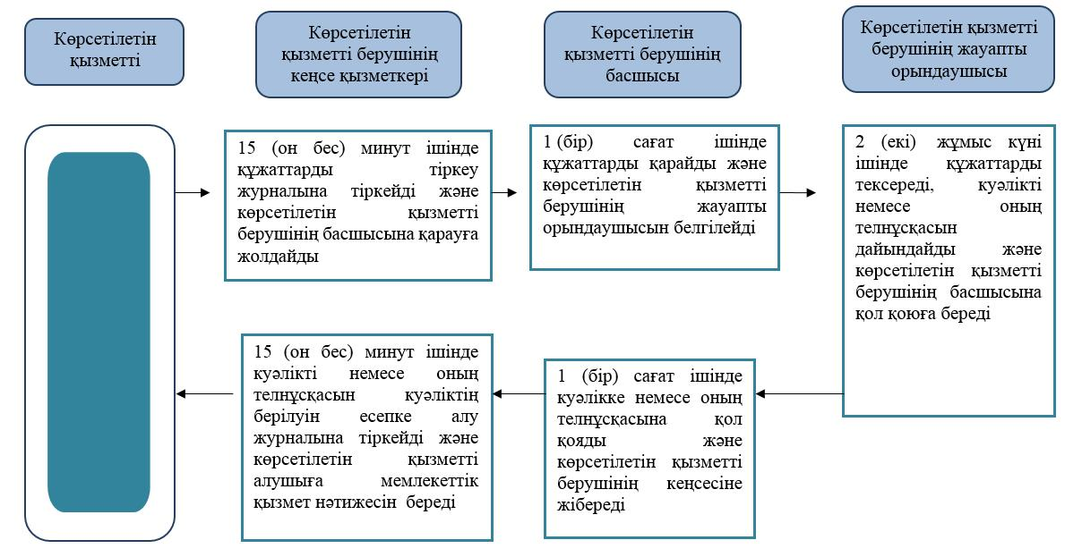

      "Ақталған адамға куәлік беру" мемлекеттiк көрсетілетін қызмет регламентіне 2-қосымша

**Мемлекеттік корпорация арқылы мемлекеттік қызметті көрсету кезінде іске қосылатын ақпараттық жүйелердің функционалдық өзара іс-қимылдарының диаграммасы**

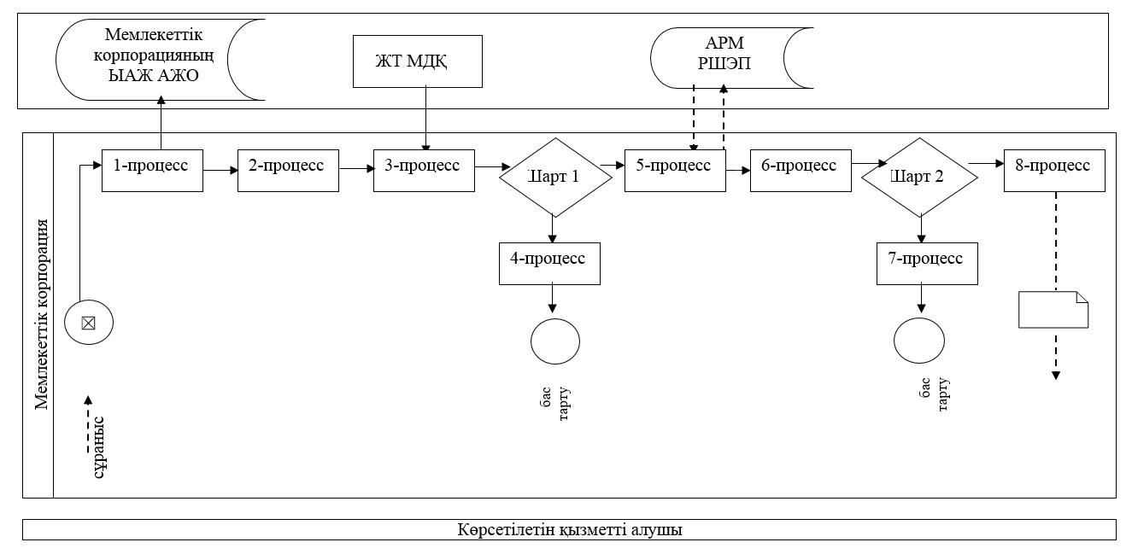

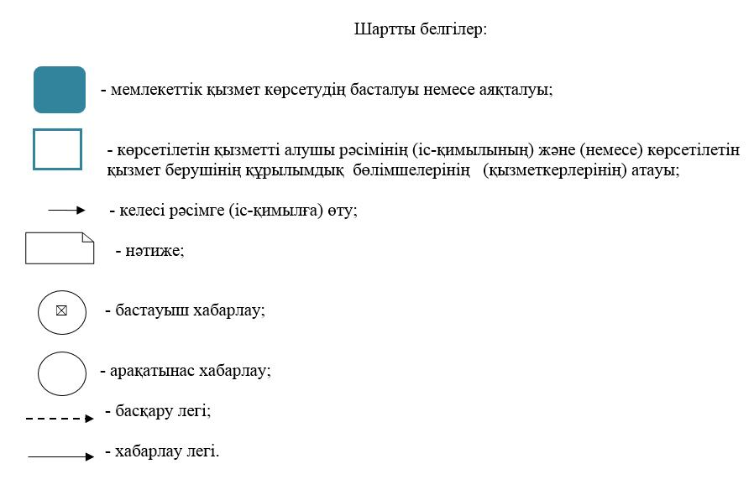

© 2012. Қазақстан Республикасы Әділет министрлігінің «Қазақстан Республикасының Заңнама және құқықтық ақпарат институты» ШЖҚ РМК